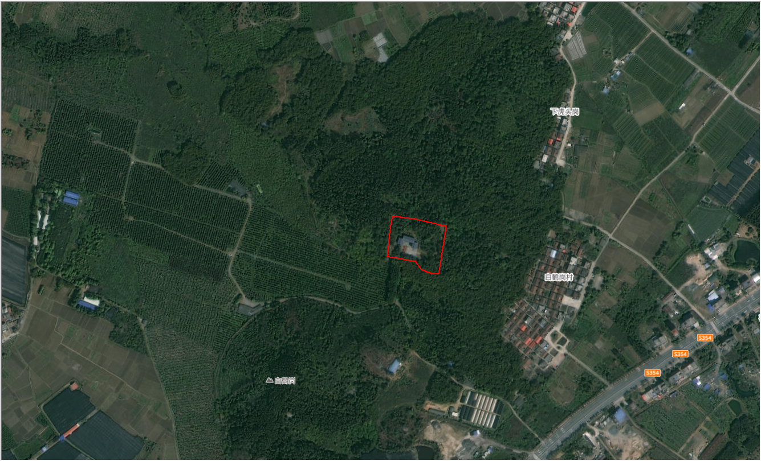
地块面积：0.6838公顷
清远市清新区2024年度第五批次城镇建设用地地理位置图

